苏一光RTS 102L数据上传操作
第一步：数据格式转换
解压缩“苏一光全站仪数据上传下载.rar”，双击 “FGO.exe”安装软件。
点击下一步，直至安装完成。在桌面打开FGO 2014软件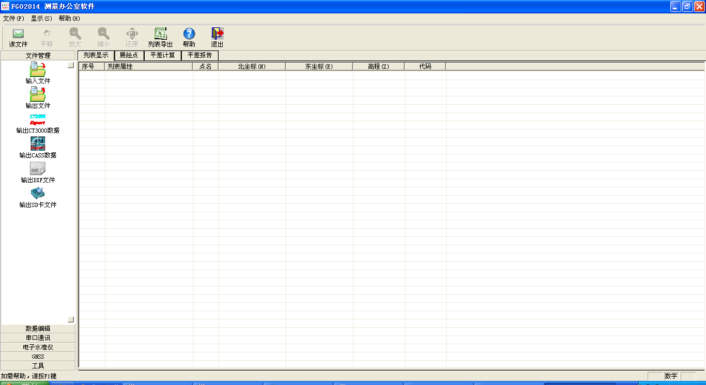
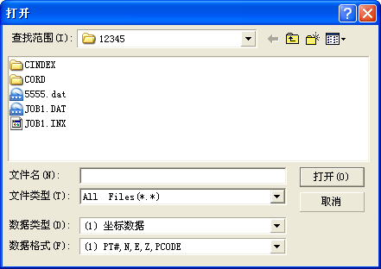  点击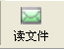 “读取文件”，找到要上传文件的位置，并且选择好上传数据所对应的格式。 | 读取数据成功后，点击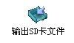 “输出SD卡文件”  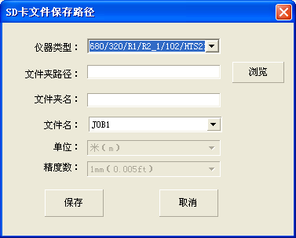

仪器类型选择680/320/R1/R2-1/102/HTS210。选择文件夹路径，文件夹名，然后点击保存。
找到保存的路径，就可以看到两个文件“xxx.DAT,xxx.INX” 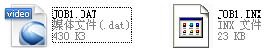
第二步：数据上传
打开仪器，按 F3 进入“内存”选项，选择“USB”，插入数据线。把第一步转换数据的两个文件“xxx.DAT,xxx.INX” 
复制替换到 “FILE”文件夹下即可。

